**CÁC BIỆN PHÁP PHÒNG, CHỐNG BỆNH CÚM**

**\*\*\*\*\*\***

Bệnh cúm là tình trạng nhiễm vi rút đường hô hấp cấp gây sốt, đau đầu, ho, đau họng và đau cơ, rất ít khi gây kích ứng dạ dày hoặc nôn. Khi tiếp xúc với người bị cúm càng lâu thì nguy cơ bị lây nhiễm cúm càng cao. Bệnh cúm khá phổ biến là vì có nhiều loại vi rút khác nhau có thể gây ra bệnh lý này. Vi rút cúm tấn công vào hệ hô hấp của cơ thể từ mũi hầu họng, khí phế quản và phổi với các triệu chứng điển hình.

**Các dấu hiệu chính của bệnh cúm bao gồm:**Sốt, đau đầu, đau họng, ho khan, rét run, đau cơ hoặc đau khắp cơ thể, mệt mỏi… Rất khó phân biệt giữa cúm và cảm lạnh thông thường nếu chỉ dựa vào triệu chứng thông thường. Tuy nhiên, nhìn chung thì cúm có thời gian khởi phát bệnh ngắn hơn, các triệu chứng sẽ nặng hơn và có thể kèm theo sốt và đau cơ. Còn đối với cảm lạnh thông thường, các triệu chứng thường xuất hiện từ từ và thường chỉ ảnh hưởng đến mũi, họng, xoang.

Vi rút cúm có trong không khí, chúng có thể di chuyển trong không khí và lây lan từ người này sang người khác. Vi rút cúm xâm nhập vào bên trong cơ thể thông qua mũi, miệng hoặc mắt bằng cách hít vào hoặc do bàn tay bị dính bởi vi khuẩn rồi chạm vào vùng miệng, mũi hoặc mắt, tình huống này xảy ra là vì khi một người có vi rút cúm ở bàn tay, có thể do họ ho hoặc hắt hơi vào bàn tay. Những người khỏe mạnh sẽ lây nhiễm vi rút cúm thông qua tiếp xúc bàn tay với người bị bệnh, hoặc do chạm vào những đồ vật chứa mầm bệnh cúm vừa mới tiếp xúc với một người bị bệnh.

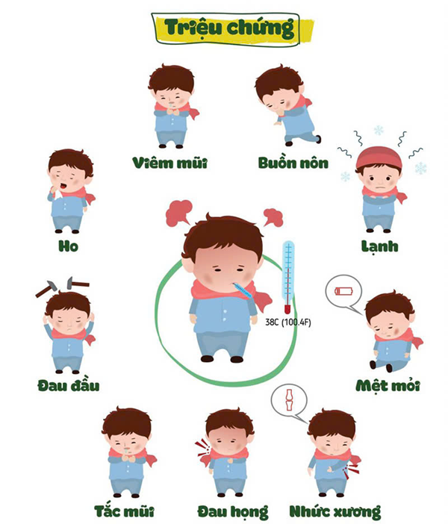Hầu hết các trường hợp, những người bị bệnh cúm sẽ phục hồi trong vòng từ 5 đến 7 ngày. Điều quan trọng là phải nghỉ ngơi và uống thật nhiều nước. Các thuốc không qua kê đơn cũng có thể giúp làm giảm mức độ nặng của các triệu chứng. Đối với những người già, trẻ em hoặc bất cứ những người nào có hệ miễn dịch yếu, bệnh cúm có thể sẽ nặng hơn, thậm chí nguy hiểm đến tính mạng.

**Để chủ động phòng, chống bệnh cúm, người dân cần thực hiện tốt các biện pháp sau:**

1. Thực hiện tốt vệ sinh cá nhân hàng ngày, thường xuyên rửa tay bằng nước sạch và xà phòng hoặc dung dịch sát khuẩn nhất là sau khi ho, hắt hơi, che mũi miệng bằng khăn khi hắt hơi. Súc miệng, nhỏ mũi bằng dung dịch sát khuẩn, đeo khẩu trang nơi đông người.

2. Tăng cường sức khỏe cá nhân bằng cách: Ăn uống, nghỉ ngơi đầy đủ và tập thể dục thể thao hàng ngày.

3. Vệ sinh môi trường, thông thoáng nơi ở, nơi làm việc. Thường xuyên lau chùi bề mặt đồ dùng, vật dụng sinh hoạt bằng các hóa chất sát khuẩn thông thường.

4. Hạn chế tiếp xúc với người bệnh, gia cầm bệnh/chết. Hạn chế tới những nơi tập trung đông người, khu vực đang có dịch cúm. Không sử dụng gia cầm, sản phẩm của gia cầm bệnh/chết và không rõ nguồn gốc. Đảm bảo an toàn thực phẩm. Khi cần tiếp xúc với người bệnh, gia cầm bệnh/chết phải mang các trang bị phòng hộ như đeo kính, đeo khẩu trang y tế, rửa tay bằng xà phòng.

5.  Khi có các biểu hiện cúm như: sốt, ho, đau ngực, khó thở cần đến ngay cơ sở y tế gần nhất để được tư vấn, khám, điều trị kịp thời.

6.Tiêm vắc xin cúm hàng năm là cách tốt nhất để tránh bị bệnh./.